Travaux pratiques – Identification des adresses IPv6

1. Topologie

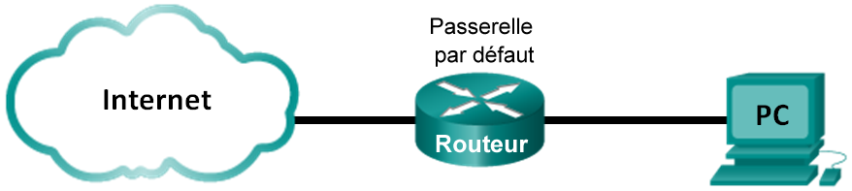

1. Objectifs

1re partie : Identifier les différents types d’adresses IPv6

* Passez en revue les différents types d’adresses IPv6.
* Associez l’adresse IPv6 au type correspondant.

2e partie : Examiner une adresse et une interface réseau IPv6 hôte

* Vérifiez les paramètres d’adresse réseau IPv6 de l’ordinateur.

3e partie : S’entraîner à abréger les adresses IPv6

* Étudiez et passez en revue les règles d’abréviation des adresses IPv6.
* Entraînez-vous à compresser et décompresser des adresses IPv6.

4e partie : Identifier la hiérarchie du préfixe de réseau d’une adresse de monodiffusion globale IPv6

* Examinez et vérifiez la hiérarchie du préfixe réseau IPv6.
* Entraînez-vous à obtenir des informations sur le préfixe du réseau à partir d’adresses IPv6.

Contexte/scénario

Avec la pénurie d’espaces d’adressage réseau de la version 4 du protocole IP (IPv4), l’adoption du protocole IPv6 et la transition opérée vers ce dernier, les professionnels des réseaux doivent comprendre le fonctionnement à la fois du réseau IPv4 et du réseau IPv6. De nombreux périphériques et applications prennent déjà en charge le protocole IPv6. Cela inclut une prise en charge complète des périphériques Cisco IOS (Internetwork Operating System) et du système d’exploitation des stations de travail/serveurs, tels que ceux figurant dans Windows et Linux.

Ces travaux pratiques mettent l’accent sur les adresses IPv6 et les composants de ces adresses. Dans la première partie, vous identifierez les types d’adresses IPv6, et dans la deuxième partie, vous afficherez les paramètres IPv6 sur un PC. Dans la troisième partie, vous vous exercerez à abréger les adresses IPv6, et dans la quatrième partie, vous identifierez les parties du préfixe réseau IPv6 en vous concentrant sur les adresses de monodiffusion globale.

1. Ressources requises

* 1 ordinateur (Windows 7 ou Vista équipé d’un accès à Internet)

**Remarque :** le protocole IPv6 est activé par défaut dans Windows 7 et Vista. Le système d’exploitation Windows XP n’active pas le protocole IPv6 par défaut et son utilisation n’est pas recommandée dans le cadre de ce TP. Ce TP utilise des hôtes basés sur des ordinateurs sous Windows 7.

1re partie : Identifier les différents types d’adresses IPv6

Dans la première partie, vous passerez en revue les caractéristiques des adresses IPv6 pour identifier les différents types d’adresses IPv6.

1. Passez en revue les différents types d’adresses IPv6.

Une adresse IPv6 se compose de 128 bits. Elle se présente le plus souvent sous la forme de 32 caractères hexadécimaux. Chaque caractère hexadécimal est l’équivalent de 4 bits (4 x 32 = 128). Une adresse hôte IPv6 non abrégée s’affiche ici :

**2001:0DB8:0001:0000:0000:0000:0000:0001**

Un hextet est la version IPv6 hexadécimale d’un octet IPv4. Une adresse IPv4 fait 4 octets de long et est séparée par des points. Une adresse IPv6 fait 8 hextets de long et est séparée par des signes deux-points.

Une adresse IPv4 fait 4 octets et est généralement écrite ou affichée en notation décimale.

**255.255.255.255**

Une adresse IPv6 fait 8 octets et est généralement écrite ou affichée en notation hexadécimale.

**FFFF:FFFF:FFFF:FFFF:FFFF:FFFF:FFFF:FFFF**

Dans une adresse IPv4, chaque octet individuel comporte 8 chiffres binaires (bits). Quatre octets correspondent à une adresse IPv4 32 bits.

**11111111 = 255**

**11111111.11111111.11111111.11111111 = 255.255.255.255**

Dans une adresse IPv6, chaque hextet individuel fait 16 bits de long. Huit hextets correspondent à une adresse IPv6 de 128 bits.

**1111111111111111 = FFFF**

**1111111111111111.1111111111111111.1111111111111111.1111111111111111. 1111111111111111.1111111111111111.1111111111111111.1111111111111111 = FFFF:FFFF:FFFF:FFFF:FFFF:FFFF:FFFF:FFFF**

Si nous lisons une adresse IPv6 à partir de la gauche, le premier hextet (à l’extrême gauche) identifie le type d’adresse IPv6. Par exemple, si l’adresse IPv6 contient tous les zéros dans le hextet à l’extrême gauche, l’adresse est probablement une adresse de bouclage.

**0000**:0000:0000:0000:0000:0000:0000:0001 = adresse de bouclage

::1 = adresse de bouclage abrégée

Autre exemple : si l’adresse IPv6 contientFE80 dans le premier hextet, l’adresse est une adresse de liaison locale.

**FE80**:0000:0000:0000:C5B7:CB51:3C00:D6CE = adresse de liaison locale

**FE80**::C5B7:CB51:3C00:D6CE = adresse de liaison locale abrégée

Examinez le tableau ci-dessous pour vous aider à identifier les différents types d’adresses IPv6 à l’aide des numéros du premier hextet.

|  |  |
| --- | --- |
| Premier hextet (à l’extrême gauche) | Type d’adresse IPv6 |
| 0000 à 00FF | Adresse de bouclage, n’importe quelle adresse, adresse non spécifiée ou adresse compatible IPv4 |
| 2000 à 3FFF | Adresse de monodiffusion globale (adresse routable dans une plage d’adresses actuellement distribuée par l’IANA [Internet Assigned Numbers Authority]) |
| FE80 à FEBF | Liaison locale (adresse de monodiffusion qui identifie l’ordinateur hôte du réseau local) |
| FC00 à FCFF | Adresse locale unique (adresse de monodiffusion qui peut être attribuée à un hôte pour l’identifier comme faisant partie d’un sous-réseau spécifique du réseau local) |
| FF00 à FFFF | Adresse de multidiffusion |

Il existe d’autres types d’adresse IPv6 qui ne sont pas encore très répandues, ou qui sont déjà obsolètes et ne sont plus prises en charge. Par exemple, une **adresse anycast** est nouvelle pour IPv6 et peut être utilisée par des routeurs pour faciliter le partage de charge et offrir la possibilité de choisir un d’autre chemin si un routeur devient indisponible. Seuls les routeurs doivent répondre à une adresse anycast. En revanche, les **adresses site-local** sont devenues obsolètes et ont été remplacées par des adresses locales uniques. Les adresses site-local ont été identifiées par la séquence FEC0 dans le hextet initial.

Dans les réseaux IPv6, il n’y a aucune adresse réseau (câble) ou adresse de diffusion comme dans les réseaux IPv4.

1. Faites correspondre l’adresse IPv6 à son type.

Associez les adresses IPv6 à leur type d’adresse correspondante. Notez que les adresses ont été comprimées sous la forme de leur notation abrégée et que le numéro de préfixe réseau de barre oblique n’apparaît pas. Certaines options de réponse doivent être utilisés plusieurs fois.

|  |  |  |  |
| --- | --- | --- | --- |
| Adresse IPv6 | Réponse |  | Options de réponse |
| 2001:0DB8:1:ACAD::FE55:6789:B210 | 1. ____ |  | a. Adresse de bouclage |
| ::1 | 2. ____ |  | b. Adresse de monodiffusion globale |
| FC00:22:A:2::CD4:23E4:76FA | 3. ____ |  | c. Adresse link-local |
| 2033:DB8:1:1:22:A33D:259A:21FE | 4. ____ |  | d. Adresse locale unique |
| FE80::3201:CC01:65B1 | 5. ____ |  | e. Adresse de multidiffusion |
| FF00:: | 6. ____ |  |  |
| FF00::DB7:4322:A231:67C | 7. ____ |  |  |
| FF02::2 | 8. ____ |  |  |

2e partie : Examiner une adresse et une interface réseau IPv6 hôte

Dans la deuxième partie, vous vérifierez les paramètres réseau IPv6 de votre ordinateur pour identifier l’adresse IPv6 de votre interface réseau.

1. Vérifiez les paramètres d’adresse réseau IPv6 de votre ordinateur.
   * 1. Vérifiez que le protocole IPv6 est installé et actif sur PC-A (vérifiez les paramètres de votre connexion locale).
     2. Cliquez sur le bouton **Démarrer**, puis dans le **Panneau de configuration**, changez **Afficher par : Catégorie** en **Afficher par : Petites icônes**.
     3. Cliquez sur l’icône **Centre Réseau et partage**.
     4. Sur le côté gauche de la fenêtre, cliquez sur **Modifier les paramètres de la carte**. Vous devriez maintenant voir les icônes symbolisant vos cartes réseau installées. Cliquez avec le bouton droit de la souris sur votre interface réseau active (il peut s’agir d’une **Connexion réseau locale** ou d’une **Connexion réseau sans fil**), puis cliquez sur **Propriétés**.
     5. Vous devriez maintenant voir votre fenêtre des propriétés de la connexion réseau. Parcourez la liste des éléments pour déterminer si IPv6 est présent, ce qui indique qu’il est installé, et s’il est également coché, ce qui indique qu’il est actif.

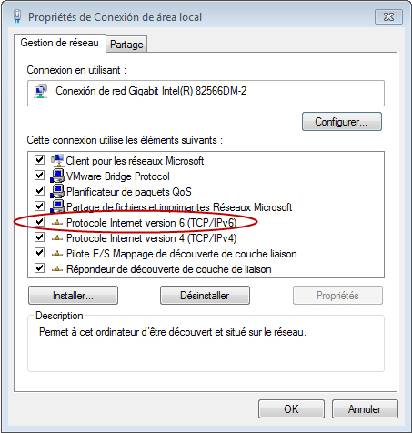

* + 1. Sélectionnez l’élément **Protocole Internet version 6 (TCP/IPv6)** et cliquez sur **Propriétés**. Vous devriez voir les paramètres IPv6 de votre interface réseau. Votre fenêtre des propriétés IPv6 est probablement définie sur **Obtenir une adresse IPv6 automatiquement**. Cela ne signifie pas que le protocole IPv6 repose sur le protocole DHCP (Dynamic Host Configuration Protocol). Au lieu d’utiliser le protocole DHCP, le protocole IPv6 recherche sur le routeur local des informations réseau IPv6 puis configure automatiquement ses propres adresses IPv6. Pour configurer manuellement IPv6, vous devez fournir l’adresse IPv6, la longueur du préfixe de sous-réseau et la passerelle par défaut.

**Remarque :** le routeur local peut transférer les requêtes d’hôtes visant à obtenir des informations IPv6, notamment les informations du système de noms de domaine (DNS), à un serveur DHCPv6 du réseau.

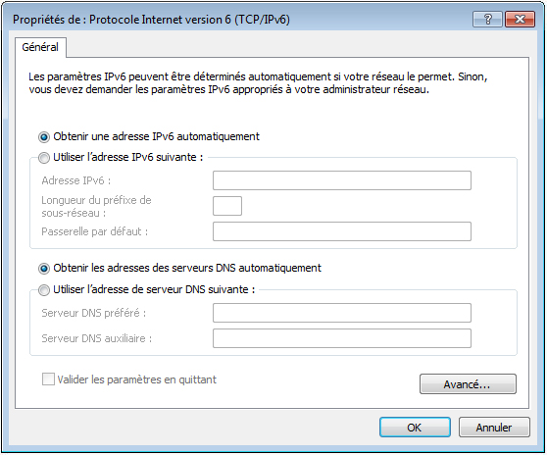

* + 1. Après avoir vérifié que le protocole IPv6 est installé et actif sur votre ordinateur, vérifiez vos informations d’adresse IPv6. Pour ce faire, cliquez sur le bouton **Démarrer**, tapez **cmd** dans la zone *Rechercher des programmes et des fichiers*, puis appuyez sur Entrée. Cette série d’actions ouvre une fenêtre d’invite de commandes Windows.
    2. Tapez **ipconfig /all** et appuyez sur Entrée. Le résultat doit être similaire à celui-ci :

C:\Users\user>**ipconfig /all**

Windows IP Configuration

<output omitted>

Wireless LAN adapter Wireless Network Connection:

Connection-specific DNS Suffix . :

Description . . . . . . . . . . . : Intel(R) Centrino(R) Advanced-N 6200 AGN

Physical Address. . . . . . . . . : 02-37-10-41-FB-48

DHCP Enabled. . . . . . . . . . . : Yes

Autoconfiguration Enabled . . . . : Yes

**Link-local IPv6 Address . . . . . : fe80::8d4f:4f4d:3237:95e2%14(Preferred)**

IPv4 Address. . . . . . . . . . . : 192.168.2.106(Preferred)

Subnet Mask . . . . . . . . . . . : 255.255.255.0

Lease Obtained. . . . . . . . . . : Sunday, January 06, 2013 9:47:36 AM

Lease Expires . . . . . . . . . . : Monday, January 07, 2013 9:47:38 AM

Default Gateway . . . . . . . . . : 192.168.2.1

DHCP Server . . . . . . . . . . . : 192.168.2.1

DHCPv6 IAID . . . . . . . . . . . : 335554320

DHCPv6 Client DUID. . . . . . . . : 00-01-00-01-14-57-84-B1-1C-C1-DE-91-C3-5D

DNS Servers . . . . . . . . . . . : 192.168.1.1

8.8.4.4

<output omitted>

* + 1. Vous pouvez voir dans le résultat que l’ordinateur client dispose d’une adresse de liaison locale IPv6 avec un ID d’interface généré de façon aléatoire. Qu’est-ce que cela dit du réseau en ce qui concerne l’adresse de monodiffusion globale IPv6, l’adresse locale unique IPv6 ou l’adresse de passerelle IPv6 ?

____________________________________________________________________________________

____________________________________________________________________________________

* + 1. Quel type d’adresses IPv6 avez-vous trouvées avec la commande **ipconfig /all**?

____________________________________________________________________________________

____________________________________________________________________________________

3e partie : S’entraîner à abréger les adresses IPv6

Dans la troisième partie, vous étudierez et passerez en revue les règles d’abréviation des adresses IPv6 afin de les compresser et décompresser correctement.

1. Étudiez et passez en revue les règles d’abréviation des adresses IPv6.

**Règle 1 :** dans une adresse IPv6, une chaîne de quatre zéros (0) dans un hextet peut être abrégée sous la forme d’un zéro unique.

2001:0404:0001:1000:**0000:0000**:0EF0:BC00

2001:0404:0001:1000:**0**:**0**:0EF0:BC00 (abréviation au moyen de zéros uniques)

**Règle 2 :** dans une adresse IPv6, les zéros de début dans chaque hextet peuvent être omis, les zéros de fin ne peuvent pas l’être.

2001:**0**404:**000**1:1000:0000:0000:**0**EF0:BC00

2001:404:1:1000:0:0:EF0:BC00 (abréviation en omettant les zéros de début)

**Règle 3 :** dans une adresse IPv6, une chaîne continue simple de quatre zéros ou plus peut être abrégée sous forme de deux fois deux points (::). L’abréviation des deux fois deux points peut être utilisée une seule fois dans une adresse IP.

2001:0404:0001:1000**:0000:0000:**0EF0:BC00

2001:404:1:1000**::**EF0:BC00 (abréviation avec les zéros de début omis et la suite de zéros remplacée par des deux-points doubles)

L’image ci-dessous illustre ces règles d’abréviation des adresses IPv6 :

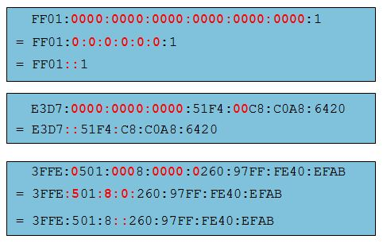

1. Entraînez-vous à compresser et décompresser des adresses IPv6.

En utilisant les règles d’abréviation des adresses IPv6, compressez ou décompressez les adresses suivantes :

* + - 1. 2002:0EC0:0200:0001:0000:04EB:44CE:08A2

________________________________________________________________________________

* + - 1. FE80:0000:0000:0001:0000:60BB:008E:7402

________________________________________________________________________________

* + - 1. FE80::7042:B3D7:3DEC:84B8

________________________________________________________________________________

* + - 1. FF00::

________________________________________________________________________________

* + - 1. 2001:0030:0001:ACAD:0000:330E:10C2:32BF

________________________________________________________________________________

4e partie : Identifier la hiérarchie du préfixe de réseau d’une adresse de monodiffusion globale IPv6

Dans la quatrième partie, vous étudierez et passerez en revue les caractéristiques du préfixe de réseau IPv6 afin d’identifier les composants de réseau hiérarchique du préfixe réseau IPv6.

1. Examinez et vérifiez la hiérarchie du préfixe réseau IPv6.

Une adresse IPv6 est une adresse 128 bits composée de deux sections, la partie réseau, identifiée par les 64 premiers bits (ou les quatre premiers hextets), et la partie hôte, identifiée par les 64 derniers bits (ou les quatre derniers hextets). N’oubliez pas que chaque nombre, ou caractère, d’une adresse IPv6 est écrit en notation hexadécimale, ce qui équivaut à quatre bits. Voici une adresse de monodiffusion globale type :

**La partie réseau**: **2001:DB8:0001:ACAD**:xxxx:xxxx:xxxx:xxxx

**La partie hôte**: xxxx:xxxx:xxxx:xxxx:**0000:0000:0000:0001**

La plupart des adresses de monodiffusion globales (routables) utilisent un préfixe réseau 64 bits et une adresse d’hôte 64 bits. Cependant, la partie réseau d’une adresse IPv6 n’est pas limitée à 64 bits et sa longueur est identifiée à la fin de l’adresse par la notation de barre oblique, suivie d’un nombre décimal indiquant sa longueur. Si le préfixe réseau est /64, la partie réseau de l’adresse IPv6 fait 64 bits de long de gauche à droite. La partie hôte, ou l’ID d’interface, c’est-à-dire les 64 derniers bits, correspond à la longueur restante de l’adresse IPv6. Dans certains cas, comme avec une adresse de bouclage, le préfixe réseau peut être /128, ou cent vingt-huit bits de long. Dans ce cas, aucun bit n’est conservé pour l’identificateur d’interface et, par conséquent, le réseau est limité à un seul hôte. Voici quelques exemples d’adresses IPv6 présentant différentes longueurs de préfixe de réseau :

|  |  |
| --- | --- |
| **Adresse de monodiffusion globale :** | 2001:DB8:0001:ACAD:0000:0000:0000:0001/64 |
| **Adresse de bouclage :** | ::1/128 |
| **Adresse de multidiffusion :** | FF00::/8 |
| **Tous les types d’adresse réseau :** | ::/0 (similaire à une adresse avec quatre zéros dans IPv4) |
| **Adresse link-local** | fe80::8d4f:4f4d:3237:95e2%14 (notez que la barre oblique quatorze à la fin de l’adresse est représentée par le signe du pourcentage et le nombre décimal quatorze. Cette adresse est le résultat d’une commande ipconfig /all dans l’invite de commandes Windows) |

De gauche à droite, la partie réseau d’une adresse de monodiffusion globale IPv6 présente une structure hiérarchique fournissant les informations suivantes :

* + - 1. Numéro de routage global IANA (les trois premiers bits binaires sont fixes, par exemple 001)

**200**::/12

* + - 1. Préfixe des organismes d’enregistrement Internet locaux (RIR) (bits /12 à /23)

200**1:0D**::/23(le caractère hexadécimal D correspond à 1101 en binaire. Les bits 21 à 23 correspondent à 110, et le dernier bit fait partie du préfixe du FAI

* + - 1. Préfixe du fournisseur d’accès Internet (FAI) (les bits jusqu’à /32)

2001:0D**B8**::/32

* + - 1. Préfixe du site ou SLA (Site Level Aggregator) attribué au client par le FAI (les bits jusqu’à /48)

2001:0DB8:**0001**::/48

* + - 1. Préfixe de sous-réseau (attribué par le client ; les bits jusqu’à /64)

2001:0DB8:0001:**ACAD**::/64

* + - 1. ID d’interface (l’hôte est identifié par les 64 derniers bits de l’adresse)

2001:DB8:0001:ACAD:**8D4F:4F4D:3237:95E2**/64

L’image ci-dessous indique que l’adresse IPv6 peut être groupée en quatre parties élémentaires :

* + - 1. Préfixe de routage global /32
      2. SLA (Site Level Aggregator) /48
      3. ID de sous-réseau (LAN) /64
      4. ID d’interface (64 derniers bits)

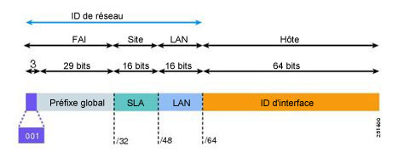

La partie hôte de l’adresse IPv6 est appelée l’ID d’interface, car elle ne permet pas d’identifier l’hôte réel, mais bien la carte d’interface réseau de l’hôte. Chaque interface réseau peut avoir plusieurs adresses IPv6 et, par conséquent, peut également avoir plusieurs ID d’interface.

1. Entraînez-vous à obtenir des informations sur le préfixe du réseau à partir d’adresses IPv6.

Soit l’adresse suivante, répondez aux questions suivantes :

**2000:1111:aaaa:0:50a5:8a35:a5bb:66e1/64**

* + 1. Quel est l’ID d’interface ?

____________________________________________________________________________________

* + 1. Quel est le numéro de sous-réseau ?

____________________________________________________________________________________

* + 1. Quel est le numéro du site ?

____________________________________________________________________________________

* + 1. Quel est le numéro du FAI ?

____________________________________________________________________________________

* + 1. Quel est le numéro du FAI en binaire ?

____________________________________________________________________________________

* + 1. Quel est le numéro de registre ?

____________________________________________________________________________________

* + 1. Quel est le numéro de registre en binaire ?

____________________________________________________________________________________

* + 1. Quel est le numéro global IANA ?

____________________________________________________________________________________

* + 1. Quel est le préfixe de routage global ?

____________________________________________________________________________________

1. Remarques générales
   1. Selon vous, comment devrez-vous prendre en charge le protocole IPv6 à l’avenir ?

_______________________________________________________________________________________

_______________________________________________________________________________________

* 1. Pensez-vous que les réseaux IPv4 continueront d’exister, ou est-ce que tout le monde finira par passer à la norme IPv6 ? Combien de temps pensez-vous que cela prendra ?

_______________________________________________________________________________________

_______________________________________________________________________________________